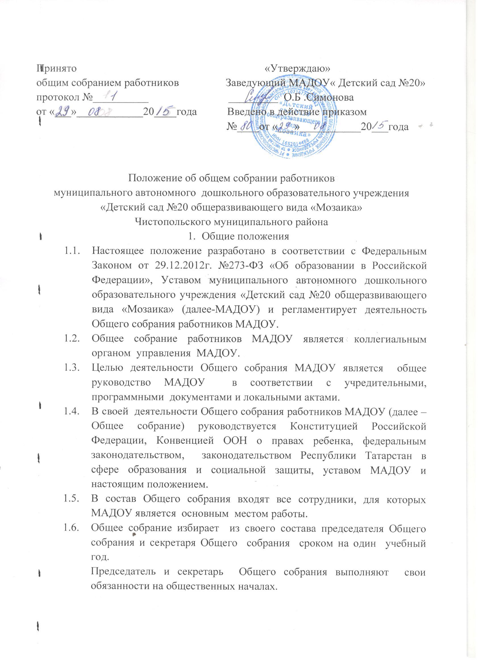
Принято «Утверждаю»
педагогическим советом Заведующий МБДОУ«Детский сад №23»
протокол №__________ _________ Т.А. Агафонова
от «___»____________20____года Введено в действие приказом
№____от «___»___________20___года
Согласовано
с родительским комитетом
председатель родительского комитета
______________________

ПОЛОЖЕНИЕ
о порядке организации питания воспитанников
в муниципальном бюджетном дошкольном образовательном учреждении
«Детский сад №23 общеразвивающего вида «Сказка»
Чистопольского муниципального района Республики Татарстан
1.Общие положения
  - Положение о порядке организации питания воспитанников (далее Положение) регулирует отношения между администрацией МБДОУ, родителями (законными представителями) воспитанников по вопросам организации и обслуживания детей питанием во время нахождения их в дошкольном учреждении.
  - Настоящее Положение разработано в соответствии с Федеральным Законом от 29.12.2012г. №273-ФЗ «Об образовании в Российской Федерации», Санитарно –эпидемиологических правил и нормативов СанПиН 2.3.2.1940 -05 «Организация детского питания», «Санитарно –эпидемиологических требований к устройству, содержанию и организации режима работы в дошкольных организациях. СанПиН 2.4.1.2660-10», Положением о порядке организации питания воспитанников дошкольных образовательных учреждений Чистопольского муниципального района, Программой административного, производственного и общественного контроля по изготовлению и реализации продукции, услуг для школьного и дошкольного питания в образовательных учреждениях Чистопольского муниципального района.
  - Положение устанавливает порядок организации питания воспитанников в МБДОУ, разработано с целью создания необходимых условий для рационального, сбалансированного питания, укрепления и сохранения здоровья, обеспечения безопасности питания детей и соблюдения требований необходимой нормативно –технической документации.
- Организация питания воспитанников
  - При организации питания МБДОУ в своей деятельности руководствуется федеральными законами, постановлениями и распоряжениями Правительства Российской Федерации и Республики Татарстан, решениями соответствующего государственного или муниципального органа, осуществляющего управление в сфере образования, настоящим Положением, уставом МБДОУ, должностными инструкциями.
  - Питание воспитанников осуществляется в соответствии с требованиями санитарно–гигиенических норм и правил, «Ассортиментом основных блюд, напитков, кондитерских изделий и фруктов, разработанным и утвержденным в Управлении образования и согласованным с Территориальным отделом Управления Роспотребнадзора в РТ (Татарстан) в Чистопольском районе и г. Чистополь, методическими рекомендациями по организации питания детей в дошкольных образовательных учреждениях Чистопольского муниципального района «Основы организации дошкольного питания», на основании недельного или 10–дневного меню, составленного с учетом рекомендуемых норм питания, климатических и территориальных особенностей питания населения и состояния здоровья детей.
  - В МБДОУ организуется питание воспитанников. Продукты питания приобретаются в трогующих организациях приналичии сертификатов качества и разрешения служб санитарно-эпидемиологического надзора на их использование в детском учреждении.
  - Администрация организует 3-х разовое горячее питание и дополнительное питание в виде соков или молочной продукции для детей, обеспечивая их качественным, полноценным дневным рационом в соответствии с режимом питания, отвечающим физиологическим особенностям детей различных возрастных групп.
  - Организацию питания детей - получение, хранение и учет продуктовыхтоваров, производство кулинарной продукции на пищеблоке, создание условий для приема пищи детьми в группах и прочее, осуществляют работники Учреждения в соответствии со штатным расписанием, функциональными обязанностями и соблюдением правил охраны труда и технике безопасности.
  - Для обеспечения преемственности питания, родителей (законных представителей) информируют об ассортименте питания ребёнка, вывешивая меню на раздаче и в приёмных всех возрастных групп, с указанием полного наименования блюд, их выхода и стоимости дневного рациона.
  - Выдача пищи воспитанникам осуществляется по графику.
  - Ежедневно, на основании списков присутствующих детей, составляется меню-раскладка на следующий день.
На следующий день, с 8.00 до 8.30ч. воспитатели подают сведения о фактическом присутствии воспитанников в группах.
В случае снижения численности детей, если закладка продуктов для приготовления завтрака и обеда произошла, порции отпускаются другим детям в виде увеличения нормы блюда.
С последующих приемов пищи, дети, отсутствующие в учреждении, снимаются с питания, а продукты, выдаются уже на фактически присутствующих детей.

- Контроль и ответственность

  - Администрация МБДОУ осуществляет административный и производственный контроль над качеством услуг, в целях охраны, сохранения и укрепления здоровья воспитанников.
  - Администрация МБДОУ обеспечивает строгий контроль в части организации поставок продуктовых товаров. Продукты, поступающие в МБДОУ, на момент поставки должны иметь соответствующие разрешительные документы – накладные с указанием цены товара, сертификаты соответствия, удостоверения качества.
Информация о некачественной продукции, недостаточного ассортимента и несвоевременной поставке предоставляется в письменной, документально подтвержденной форме в хозяйственно – эксплуатационный отдел Управления образования и МКУ «Централизованная бухгалтерия» в течение 5 дней.
  - В МБДОУ ежегодно создается и действует бракеражная комиссия.
Состав комиссии, сроки её полномочий утверждаются приказом заведующей.Бракеражная комиссия состоит из 3-5 членов. В состав комиссии входят: заведующая (председатель комиссии), старшая медицинская сестра, повар, завхоз.
Члены бракеражной комиссии:
- осуществляютконтроль за соблюдением санитарно-гигиенических норм при доставке и разгрузке продуктов питания;
- проверяют на пригодность складские и другие помещения, предназначенные для хранения продуктов питания, а также соблюдения правил и условий их хранения;
- контролируют организацию работы на пищеблоке;
- осуществляютконтроль за сроками реализации продуктов питания и качеством приготовленной пищи;
- проверяют соответствие пищи физиологическим потребностям детей в основных пищевых веществах;
- следят за соблюдением правил личной гигиены работниками пищеблока;
- периодически присутствуют при закладке продуктов, проверяют выход готовых блюд и кулинарных изделий;
- проверяют соответствие объемов приготовленных готовых блюд по объему разовых порций и количеству детей.
Выдача готовой пищи воспитанникам, производится только после снятия пробы членами бракеражной комиссии с обязательной отметкой вкусовых качеств, готовности блюд и записи полученных результатов в бракеражном журнале. Вес порционных блюд должен соответствовать выходу блюда, указанному в меню – раскладке.
  - Ответственность за соблюдение нормативов финансовых затрат в части организации питания и за правильную организацию питания детей возлагается на руководителя.
  - Во всем остальном, что не предусмотрено Положением, стороны руководствуются действующим законодательством Российской Федерации и соответствующей нормативно –технической документацией.

